|  |  |  |  |  |  |  |
| --- | --- | --- | --- | --- | --- | --- |
|  | | | **담당자** | **검토자** | | **승인자** |
| 김성열 | 이우원 | | 오성호 |
| **보고명** | **수소 연료전지 트렉터의 배터리 연계 시험 결과 및 향후 계획** | | | | | |
| **작성자** | **김 성 열** | **작성일** | | | 25-03-10 | |

# **수소 연료 트렉터 연계 시험 주요 보고 건**

-. 현장 시험 결과 및 향후 계획

-. 전장 및 기구부 수정 및 보완 건

-. 소프트웨어부 및 BMS 회로 수정 및 보완 건

# **수소 연료 트렉터 연계 시험 시험 결과**

텍스트, 스크린샷, 라인, 번호이(가) 표시된 사진

AI가 생성한 콘텐츠는 부정확할 수 있습니다.-. SOC 모드 전환 시 SOC 일시적 연산 오류 및 고전압 및 전류 발생 시 Pack-Slave BMS 간 ISOSPI 통신 이상 현상을 제외하고, 현장 임시 조치로 고객사의 요구를 충족함.

그림 . 수소연료전지 크렉터 배터리 시스템 운영 패턴

# **제품 이슈 및 조치 방안**

## **소프트웨어 및 BMS 회로 이슈 및 해결 방안**

### **SOC 연산오류 현상**

-. 본 제품의 SOC 알고리즘은 전압 및 전류 적산, 저장 모드로 나누어 연산함.

-. 전압 모드에서 전류 적산 모드 변경 시, SOCINIT 연산 오류 발생한 것 판단하면, 기존 펌웨어 분석을 통해 해결하고자 함.

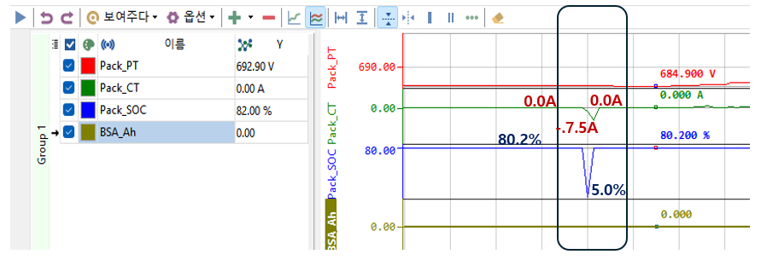

그림 . SOC 연산 오류 현상

### **ISOSPI 통신 이상 현상**

-. 수소연료전지 트랙터의 유압 모터 작동 발생하는 고전압 고주파 노이즈가 Pack – Slave BMS 간 ISOSPI 통신 오류를 유발하는지, 아니면 단전지 전압과 온도 센싱 검출 로직의 오류인지 확인 필요함

-. BMS 펌웨어의 HMI 모드를 수정을 통해, ISOSPI 통신 에러 상태 및 검출 조건을 확인할 수 있도록 수정하여 정확한 원인을 규명하고자 함.

## **전장 및 기구부 수정 및 보완 건**

### **Pack – Slave BMS 간 ISOSPI 통신 및 제어 전원 배선 변경**

### **다수 셀 온도 센서 미 연결 현상 원인 조사 및 개선**

### **CAN 통신 및 고전압 케이블 고주파 노이즈 개선을 위해 페라이트코어 적용**

### **고주파 노이즈 개선을 위해 고전압 실드 케이블 적용 검토(충남대학교)**

### **배터리 팩 내부 열 유동 개선을 위해 배터리 팩 측면에 설치된 FAN 필터망에 FAN 설치**